日頃より私たちの活動に、ご理解とご協力をいただき誠にありがとうございます。みなさんは新年を迎えるにあたり、どのような希望、どんな願いを未来に託しておられるでしょうか。
２０１５年をふりかえると、安倍政権の異常な暴走政治に国民がそれぞれの意思で立ち向かった１年だったと思います。それは「戦争させない」「２度とあの悲惨な戦争の道を歩んではならない」と湧き上がるような思いからのたたかいではなかったかと思います。
平和であればこそ経済発展があり、文化が栄え、スポーツが楽しめ、地方のくらしも成り立ちます。
平和で、つつがなく暮らしたい・・・この願いに応える甲良町政にしていくことの重要性をつくづく感じています。戦争法（安保法制）、消費税10％、ＴＰＰ参加、原発再稼働・・・どれも町民の願いを根底から押しつぶしてしまいます。
新年早々から私たちのたたかいは始まります。「だれもが安心してくらせる町へ」をかかげ、丸山光雄さんから松元たけしさんへのバトンタッチを成功させ、2議席絶対確保をめざします。
燃えるゴミの通年週2回収集は2016年4月から実施へ
2議席があればこそ、長年の願いだった中学校卒業までの医療費無料化が実現され、「燃えるゴミの通年週2回収集」も2016年度から実施されることになったのだと思います。
若者の定着、高齢者の住みやすい町、心から「住んで良かった」と言える町へみなさんと力を合わせがんばります。
日本共産党甲良町議員団 団長 西澤伸明

２０１６年も全力をつくします
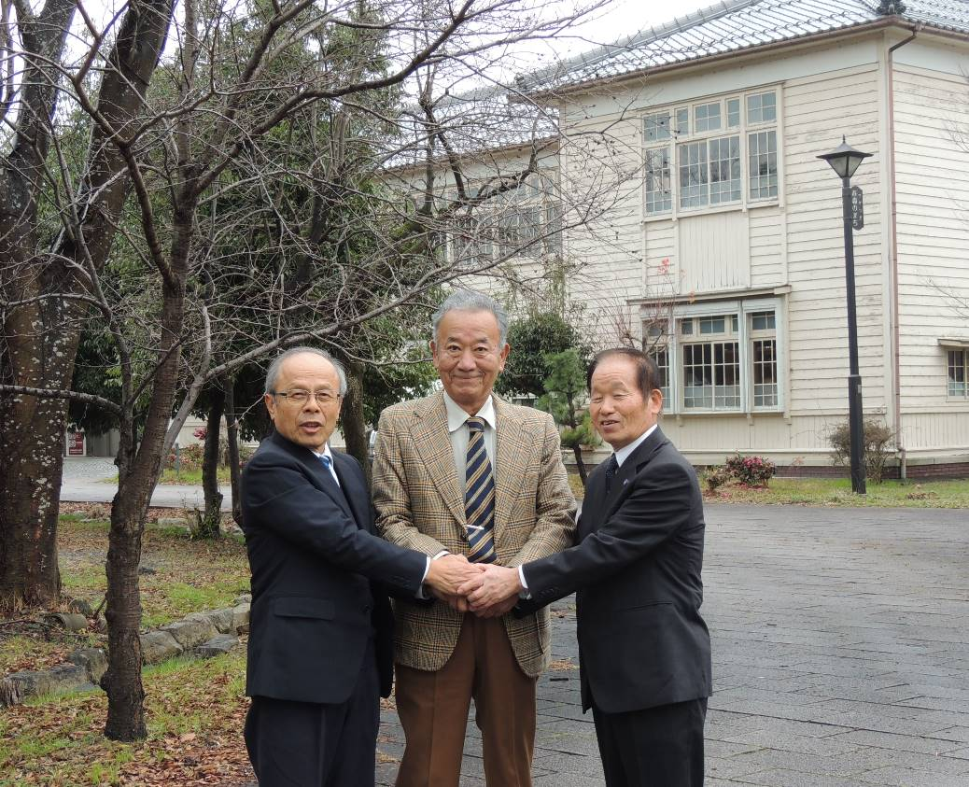
甲良民報
2016年 1月1日 657号
発行責任：日本共産党甲良町議員団
連絡：甲良町在士463（西澤）
Tel：38-4949 Fax：38-2242
みなさんのお声・願いをお待ちしています。 ☆くらし・医療・税金・教育などの相談は 西澤伸明38‐4949 丸山光雄38‐3123
◎日本共産党の見解を紹介します。メール shigakoura.jcp@ares.eonet.ne.jp ホームページもごらんください【「西澤伸明」で検索】

左から西澤議員、松元たけし氏、丸山光雄議員＝町立図書館前にて

プレミアム商品券問題で町長・議長らの住民無視の大量購入が明らかになり批判ゴウゴウとあがる中、開会された１２月議会。建部議長が議長辞職（西川誠一議員が新議長に選出される）するなど大波乱でした。その一部を紹介します
国保税値上げ案＝否決
町長のふところは増やす一方で町民に増税を押し付けるなどとんでもありません。見事に否決されました。
賛成５＝阪東、木村、藤堂、丸山恵二、建部の各議員
反対６＝山田、野瀬、濱野、丸山光雄、金沢、西澤の各議員

個人番号制度準備のための新規条例案＝否決
個人情報の流出・漏えいの不安が高まる個人番号制度の本格運用を想定した町条例は義務でもなく、急ぐ必要ないなどの理由で否決されました。
賛成５＝阪東、木村、藤堂、丸山恵二、建部の各議員
反対６＝山田、野瀬、濱野、丸山光雄、金沢、西澤の各議員

建部議員の
議員辞職勧告決議＝可決
賛成６＝山田、野瀬、濱野、丸山光雄、金沢、西澤の各議員
反対４＝阪東、木村、藤堂、丸山恵二の各議員

町長報酬50％減額＝可決
賛成７＝山田、野瀬、濱野、丸山光雄、丸山恵二、金沢、西澤の各議員
反対４＝阪東、木村、藤堂、建部の各議員

治安維持法の犠牲者に国家賠償を求める意見書＝可決
先の戦争に反対して弾圧された犠牲者に国家による謝罪と賠償を要求。「国賠同盟」からの請願が採択されたことによるもの。
賛成１０＝山田、野瀬、濱野、丸山光雄、丸山恵二、金沢、西澤、阪東、木村、藤堂、の各議員
反対１＝建部
（上記5議案の採決に議長不参加）

町長不信任決議案＝否決
野瀬議員が提出。（法により４分の３＝９人の賛成が必要）
賛成７＝山田、野瀬、濱野、丸山光雄、金沢、西澤、西川の各議員
反対５＝阪東、木村、藤堂、丸山恵二、建部の各議員
（※西川議長も採決に参加できる）



今回の特別委員会の調査対象は、①町の販売方法がズサンではなかったか、②町民の代表である町長、議長の大量購入疑惑を解明する、という2点についての調査・検証でした。個々の町民が何冊購入し、何に使ったかを調査するものではありません。

調査特別委員会の任務を
終えるに当たって
12月議会最終日、特別委員会委員長の西澤議員は１０回に及ぶ委員会の調査報告を終え、次のように発言しました（要旨・抜粋）。
１、ズサンな販売方法によって町民の間で、様々ないさかい、分断、対立、疑心暗鬼を生じさせていることに心が痛みました。北川町長は深刻な事態になっているという認識がかけらもありませんでした。
２、限度を超え購入された一般町民には一切責任がないこと、また追及するつもりも毛頭ないことを改めて申し上げたいと思います。
３、職員のみなさんには、調査・聞き取りを行うこと自体、大変な負担をおかけし、忍びない気持ちでいっぱいです。そして、全体の奉仕者としての町職員の在り方を見直し、考える機会にしていただければ、うれしく思います。
４、積極的に追及した議員に感謝。
５、町民の反応は２面。一つは、町長・議長は欲どしすぎる。もう一つは、足の引っ張り合いばっかり、いい加減にしておけ、などのお叱りです。前者の方は、必ず「年寄りやみんなが住みやすい町にしてくれや」と言われます。
６、当委員会の協議・質議を通じて数人の議員は、町長・議長らの行為が明らかになっても、その是非にも触れず、委員長への質問のみと言う場合が多く、ズサンな販売方法や町長・議長の行為を問題視する角度からの発言が一切されなかったことが大変残念に思いました。

新ゴミ処理施設を池寺に？？
木村修議員は一般質問（12月4日）で、初めて発表された「南部工業団地」（大林組から寄付された西ヶ丘の一角）と新ゴミ処理施設（彦根市・犬上３町・愛荘町が加入）に関し、「早く実現を祈る」など、建設推進の立場を表明。ゴミ施設の誘致に池寺区が動くと想定した場合の対応を質問して注目されました。

